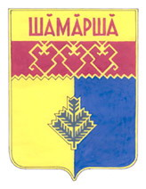  ВЕСТИ  Чепкас-Никольского  сельского поселения  Выпуск №20 от 09.07.2021 года |  | Газета органов местного самоуправления Чепкас - Никольского сельского поселения  Издается с 2 апреля 2007 г.

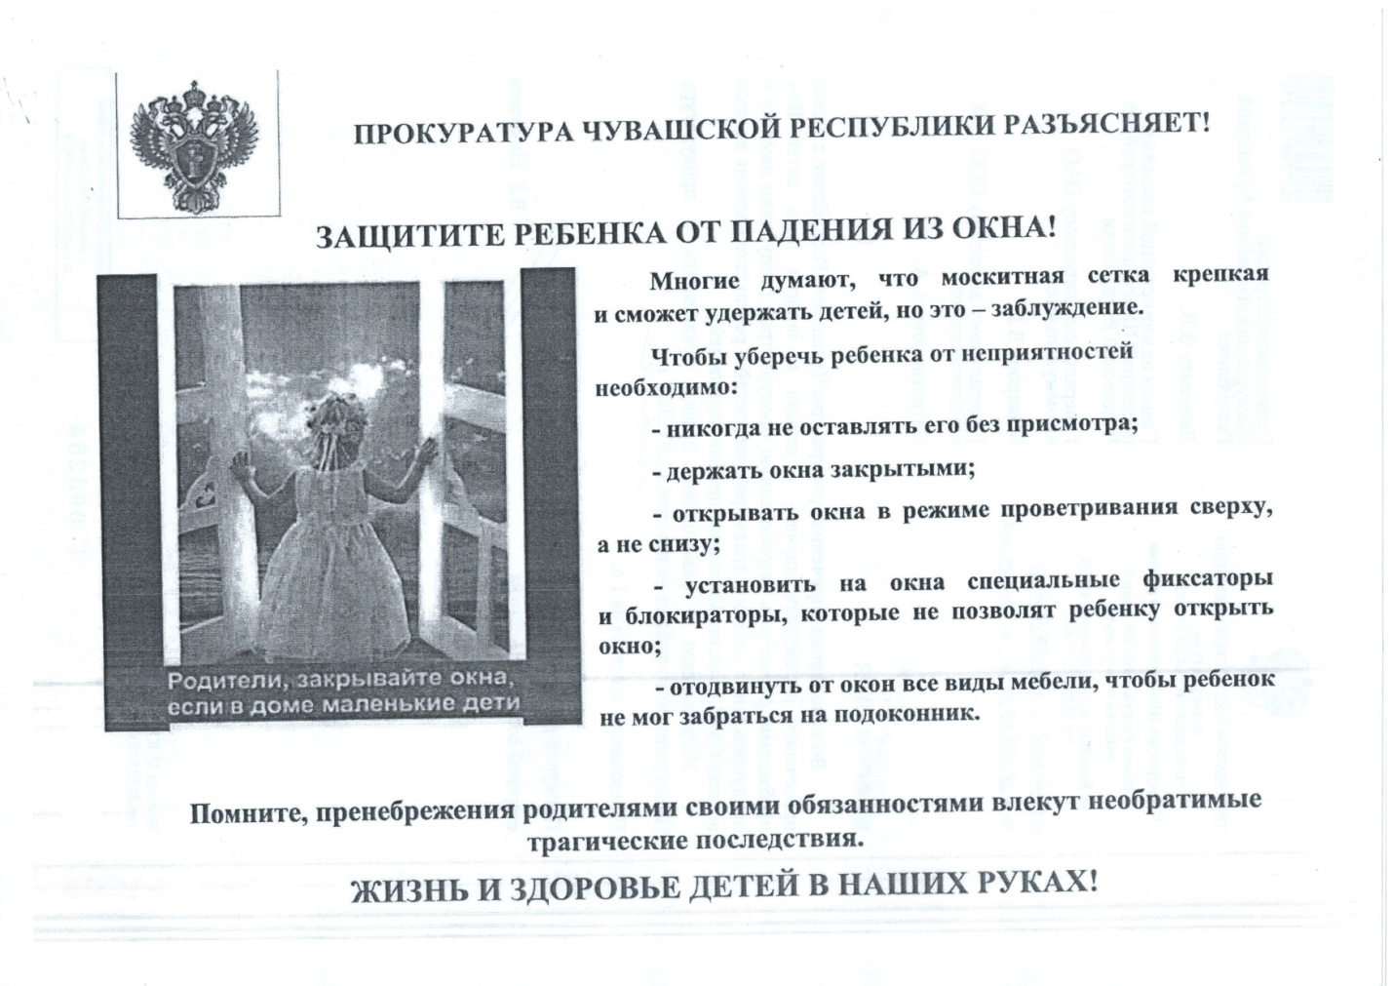

Учредитель: администрация Чепкас-Никольского сельского поселения Шемуршинского района Чувашской Республики  Адрес:429173, Чувашская Республика,с.Чепкас-Никольское,ул.Чапаева, д.24. Электронная версия на сайте администрации Чепкас-Никольского сельского поселения: htt://qov.cap.ru/main.asp govid=504  Главный редактор М.Н.Мартынова |  | Распространяется на территории Чепкас -Никольского сельского поселения.  БЕСПЛАТНО.  Тираж 20 экз.

